

**Министерство науки и высшего образования Республики Казахстан**

**НАО «Карагандинский индустриальный университет»**

**ИНФОРМАЦИОННОЕ ПИСЬМО**

***Уважаемые коллеги!***

Приглашаем вас принять участие в работе

XIII Международной научно-практической конференции

**«Инновационные технологии и инжиниринг»**, приуроченной к 80-летию г. Темиртау, которая пройдет **на базе Карагандинского индустриального университета**

**15 октября 2025 года**

|  |  |
| --- | --- |
| **Формат конференции:** смешанный (оффлайн/онлайн).  **Место проведения:** НАО «Карагандинский индустриальный университет», г. Темиртау, пр. Республики, 30.  **Рабочие языки конференции:** казахский, русский, английский. |  |

**Направления работы конференции**

*Секция 1 – «Новые материалы, зелёные технологии и инновационные решения в промышленности»*

*Секция 2 – «Цифровая инженерия, энергетика и строительство как драйверы индустрии будущего»*

*Секция 3 – «Экономика знаний, инновационный менеджмент и трансформация образования в интересах устойчивого развития»*

**Дополнительная информация:**

К участию в конференции допускаются научно-исследовательские работы, оформленные в формате статей объемом не более 5 страниц, соответствующих тематике конференции и имеющих актуальное теоретическое и практическое значение для развития технических, социально-гуманитарных, экономических наук и информационных технологий. Для участия в конференции необходимо заполнить заявку на участие и прикрепить подготовленную статью.

Ссылка для заполнения заявки на участие: <https://forms.gle/dewNu96RZpkpWfjP7>

Срок представления заявок и статей: **до 7 октября 2025 года** включительно.

Участие в конференции - **бесплатное**.

Сборник трудов конференции с ISBN будет сформирован после проведения конференции в электронном формате и размещен на официальном сайте Карагандинского индустриального университета.

Все авторы получат **электронные сертификаты** участников конференции.

**Ответственное лицо:** Зобнин Николай Николаевич – Руководитель отдела науки, инноваций и коммерциализации технологий

Телефон / WhatsApp: +7 701 396 5445

E-mail: [bulletin@tttu.edu.kz](mailto:bulletin@tttu.edu.kz) .

**ПРАВИЛА ОФОРМЛЕНИЯ СТАТЕЙ**

* Материалы докладов должны быть тщательно отредактированы и вычитаны авторами. Объем текста – 3-5 печатных страниц, выполненных в редакторе MS Word (формат файла –

*.doc или *.docx) шрифтом Times New Roman, размер – 12, через интервал 1,0 (использовать множитель), поля верхнее - 2, нижнее - 2 см, левое - 3 см., правое - 1,5 см. Формат А4 (21 см

× 29,7 см). Объем текста не должен превышать 5 печатных страниц.

* Название публикации: Фамилия_И.О. (первого автора) →

Иванов И.И..docx

Оформление статьи:

1. УДК размещается справа, после пустая строка;
2. НАЗВАНИЕ СТАТЬИ – прописными буквами, выравнивание по середине, после пустая строка;
3. Фамилии и инициалы автора(-ов), – выравнивание по середине, после пустая строка;
4. Название организации, страна, город. E-mail автора(-ов), выравнивание по левому краю.

5) После две строки – основной текст, выравнивание по ширине.

Основной текст / [**Загрузить ШАБЛОН**](https://docs.google.com/document/d/1HhnT1IW-mAlfTCBA8_Miq65sdtKGprko/edit?usp=sharing&ouid=111015465679010186626&rtpof=true&sd=true).

Формулы, таблицы, рисунки (цветные и ч/б) и графики допускаются. Формулы должны быть набраны в редакторе Microsoft Equation (**не вставлять нередактируемой картинкой).**

Рисунки и таблицы нумеруются, названия (редактируемые) рисунков – по центру, таблиц – по левому, текст и численные значения в таблицах (размер шрифта 12 или 10) должны быть редактируемые (**не вставлять картинкой**); поясняющие подрисуночные надписи должны быть редактируемые (размер шрифта 12 или 10). Надписи, встроенные в рисунки, должны быть тщательно отредактированы, соответствовать рисунку и тексту тезисов докладов. На все рисунки, таблицы и формулы в тексте должны быть ссылки

Список использованных источников (заголовок по центру), размер шрифта 12, оформляется по Межгосударственный Стандарт ГОСТ 7.5-98 от 9 октября 1998 г. №365 (Протокол №1:3-98 от 28 мая 1998г.). Просим соблюдать требования ГОСТ.

Список литературы помещается в конце текста и набирается в соответствии с порядком списка. Ссылки на литературу в тексте оформляются в «квадратные» скобки, в виде номера, соответствующего номеру данной работы в списке литературы. Список литературы должен включать все источники, которые использованы в тексте, по которым можно проверить достоверность использованных методов, продемонстрировать осведомленность о предшествовавших исследованию достижениях по теме публикации, а также показать глубину собственных исследований. Список должен составлять не менее 10 источников. Желательно избегать использования источников, изданных ранее, чем 8-10 лет назад, и ограничивать самоцитирование не более чем 20%.

Оригинальность статьи – не менее 70%.

Нумерацию страниц не ставить.

**\* Статья должна иметь не более 5 авторов.**

**Шаблон для оформления статьи**

**УДК 159.964.32**

**НАЗВАНИЕ ПУБЛИКАЦИИ**

Фамилия И.О.1, Фамилия И.О.2, Фамилия И.О.3, Фамилия И.О.1,

1 Название организации, Город. Страна (E-mail:)

2 Название организации, Город. Страна (E-mail:)

3 Название организации, Город. Страна (E-mail:)

Текст текст текст текст текст текст текст текст текст текст текст текст текст текст текст текст текст текст текст текст текст текст текст текст текст текст текст текст текст текст текст текст текст текст текст текст текст текст текст текст текст текст текст текст т[1, 2-3].

$∆G= ∆H-T∙∆S$. (1)

где, ∆Н – изменение энтальпии,

T – абсолютная температура,

∆Н – изменение энтропии.

Таблица 1 – Текст текст текст текст текст текст текст текст текст текст текст текст

|  |  |  |  |  |  |  |  |
| --- | --- | --- | --- | --- | --- | --- | --- |
|  |  |  |  |  |  |  |  |
|  |  |  |  |  |  |  |  |
|  |  |  |  |  |  |  |  |
|  |  |  |  |  |  |  |  |

Текст текст текст текст текст текст текст текст текст текст текст текст текст текст текст текст текст текст текст текст текст текст текст текст текст текст текст текст текст текст текст текст текст текст [3, 4].

Fe3O4 + CO = 3FeO + CO2 (1)

FeO + CO = Fe + CO2 (2)

FeO + C = Fe + CO (3)

Текст текст текст текст текст текст текст текст текст текст текст текст текст текст текст текст текст текст текст текст текст текст текст текст текст текст текст текст текст текст текст текст текст текст текст текст текст текст текст текст текст текст текст текст текст текст текст текст текст [5].

Таблица 2 – Текст текст текст текст текст текст текст текст текст текст текст текст

|  |  |  |  |  |  |  |  |
| --- | --- | --- | --- | --- | --- | --- | --- |
|  |  |  |  |  |  |  |  |
|  |  |  |  |  |  |  |  |
|  |  |  |  |  |  |  |  |
|  |  |  |  |  |  |  |  |

Текст текст текст текст текст текст текст текст текст текст текст текст текст текст текст текст текст текст текст текст текст текст текст текст текст текст текст текст текст текст текст текст текст текст текст текст текст текст текст текст текст текст текст текст текст текст текст текст текст текст [4, 5].

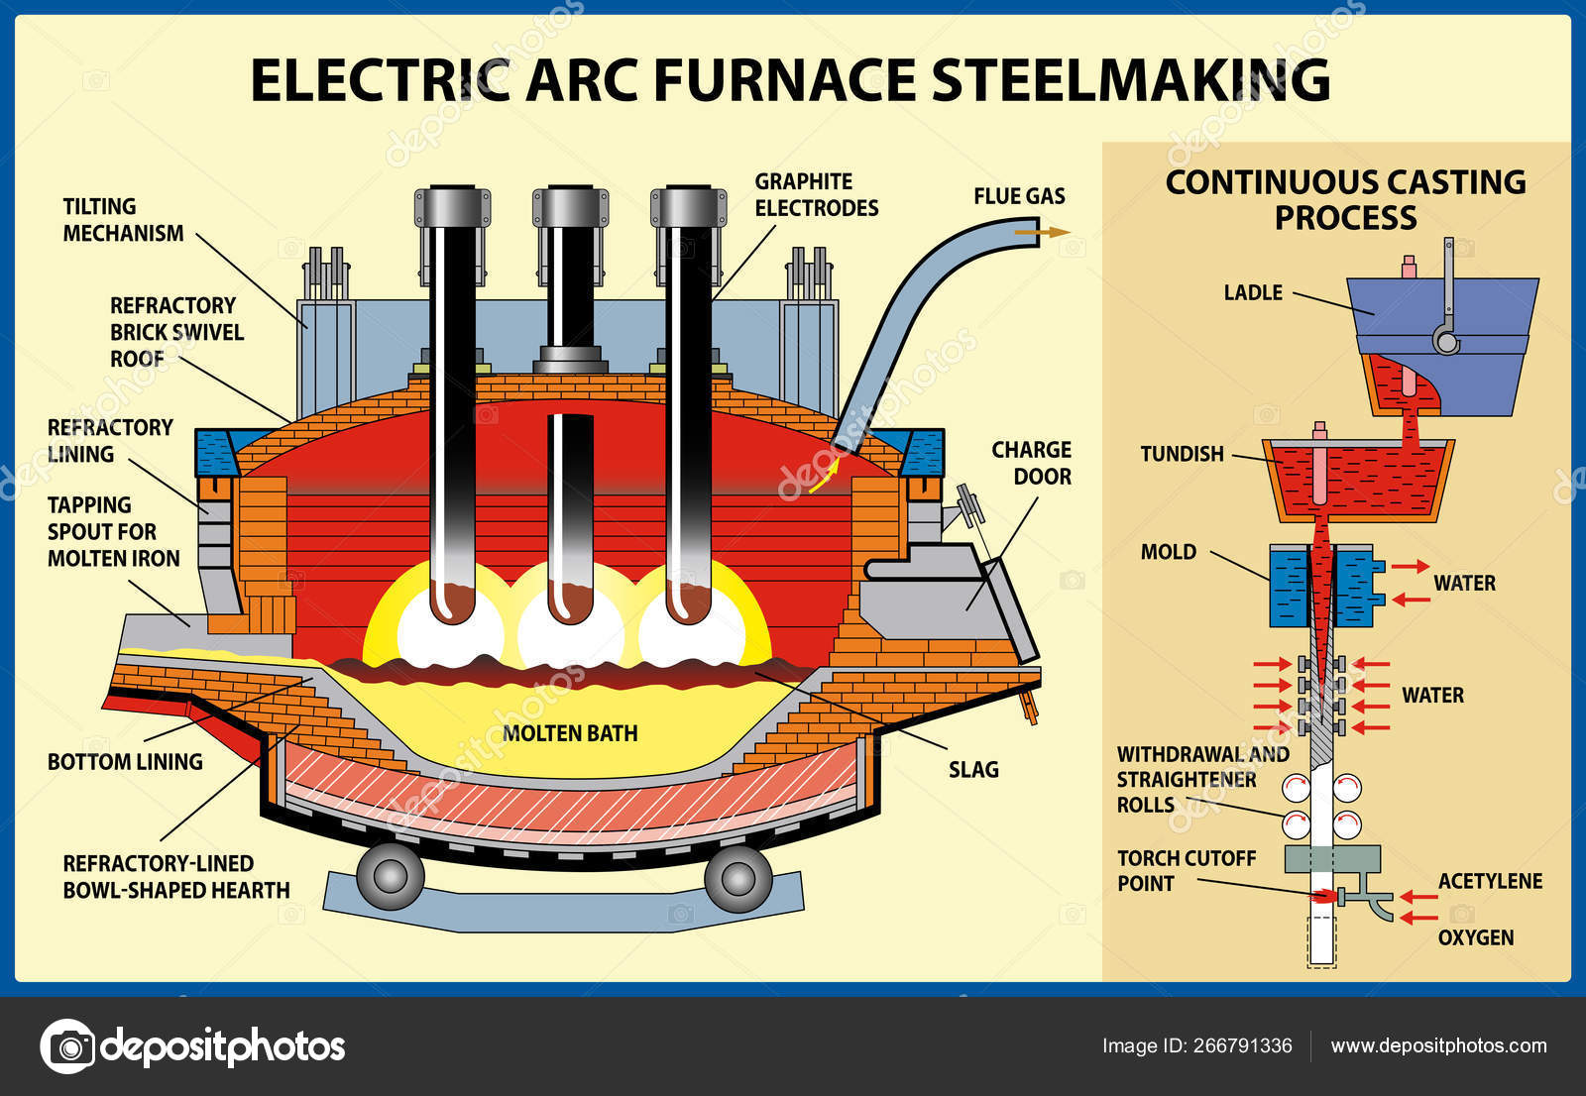

Рисунок 1 – Текст текст текст текст текст текст текст текст

Текст текст текст текст текст текст текст текст текст текст текст текст текст текст текст текст текст текст текст текст текст текст текст текст текст текст текст текст текст текст текст текст текст текст [5-6, 7].

**СПИСОК ИСПОЛЬЗОВАННОЙ ЛИТЕРАТУРЫ**

1. Литература
2. Литература
3. Литература
4. Литература
5. Литература
6. Литература
7. Литература